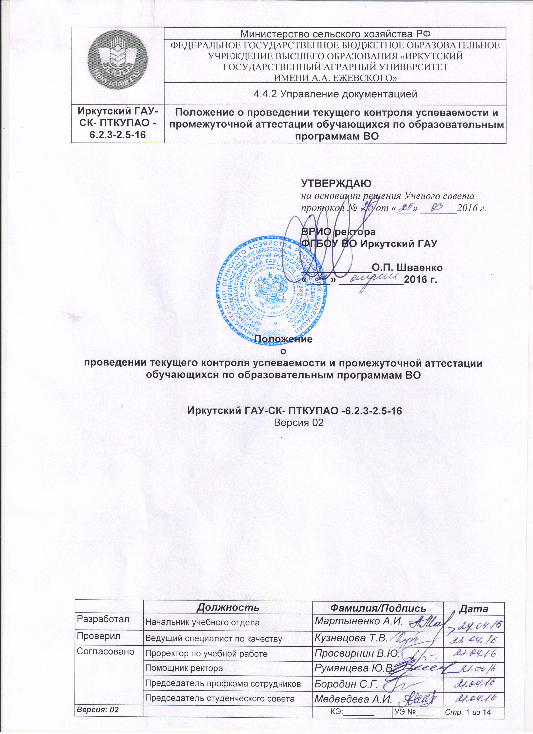

УТВЕРЖДАЮ
на основании решения Ученого совета
протокол №___ от «___» _______2016 г.

ВРИО ректора
ФГБОУ ВО Иркутский ГАУ

____________О.П. Шваенко
«____» ___________2016 г.

Положение
о
проведении текущего контроля успеваемости и промежуточной аттестации обучающихся по образовательным программам ВО

Иркутский ГАУ-СК- ПТКУПАО -6.2.3-2.5-16
Версия 02

1. Общие положения
1.1. Положение о проведении текущего контроля успеваемости и промежуточной аттестации обучающихся по образовательным программам высшего образования (далее - Положение) в федеральном государственном бюджетном образовательном учреждении высшего образования «Иркутский государственный университет имени А.А. Ежевского» государственная сельскохозяйственная Университет» (далее - Иркутский ГАУ, Университет) определяет требования к проведению текущего контроля успеваемости обучающихся, систему оценок, формы, периодичность и порядок проведения промежуточной аттестации (зачетов, экзаменов), а также порядок ликвидации академических задолженностей и отчисления обучающихся за академическую неуспеваемость в Университете. Осуществление контроля текущей успеваемости и проведение промежуточной аттестации обучающихся с ограниченными возможностями здоровья.
1.2. Текущий контроль успеваемости обеспечивает оценивание хода освоения дисциплин (модулей) и прохождения практик.
1.3. Промежуточная аттестация обучающихся обеспечивает оценивание промежуточных и окончательных результатов обучения по дисциплинам (модулям) и прохождения практик, в том числе результатов курсового проектирования (выполнения курсовых работ).
1.4. Настоящее Положение разработано в соответствии со следующими нормативно-правовыми документами:
- Федеральным законом от 29.12.2012 г. № 273-ФЗ «Об образовании в Российской Федерации»;
- Приказа Минобрнауки России от 5.04.2017 № 301 «Об утверждении Порядка организации и осуществления образовательной деятельности по образовательным программам высшего образования – программам бакалавриата, программам специалитета, программам магистратуры»;
- федеральными государственными образовательными стандартами высшего образования;
- уставом Университета;
- другими нормативными и правовыми актами в области образования;
- решениями Ученого совета Университета.
1.5. Требования Положения являются обязательными для всех сотрудников Университета, участвующих в организации и проведении текущего контроля успеваемости и промежуточной аттестации обучающихся, и для обучающихся всех форм обучения.

2. Проведение текущего контроля успеваемости студентов
2.1. Текущий контроль успеваемости обучающихся проводится по всем дисциплинам учебного плана.
2.2. Текущий контроль успеваемости студентов осуществляется преподавателями кафедр, за которыми закреплены дисциплины учебного плана и может проводиться в следующих формах: контрольная работа, коллоквиум, защита реферата, проекта, творческой работы, тестирование и др.
2.3. Текущий контроль успеваемости является элементом внутривузовской системы контроля качества подготовки специалистов и способствует активизации познавательной деятельности обучающихся в ходе учебных занятий в межсессионный период, при выполнении самостоятельной и индивидуальной работы.
2.4. Текущий контроль успеваемости должен учитывать выполнение обучающимися всех видов учебных занятий, предусмотренных учебным планом и рабочей программой дисциплины, посещаемость учебных занятий, самостоятельную, исследовательскую работу и др.
2.5. Преподаватель, осуществляющий текущий контроль успеваемости, обязан на первом занятии довести до сведения обучающихся информацию о процедуре проведения текущего контроля успеваемости на текущий семестр, содержании и видах работ, ознакомить обучающихся с критериями оценок.
2.6. Для обучающихся прохождение текущей аттестации успеваемости является обязательным и проводится в соответствии с рейтинг-планом дисциплины.
2.7. Итоги текущего контроля и число пропущенных занятий (в часах) преподаватели, ведущие занятия, проставляют в лист аттестационной ведомости, которые анализируются и хранятся в деканатах/дирекциях и на кафедрах.
2.8. Результаты текущего контроля успеваемости обучающихся в течение 10 дней после завершения текущей аттестации в обязательном порядке обсуждаются кураторами в академических группах, на заседании кафедры и анализируются в дирекциях, деканатах Университета (филиала).
2.9. Обучающиеся, не аттестованные по дисциплинам специальности (направления), приглашаются на заседания учебно-воспитательной комиссии факультета/института.
2.10. Обучающиеся, не аттестованные по объективным причинам (болезнь, семейные обстоятельства и т.п.) и способные в установленные деканатом/дирекцией сроки (но не позднее начала сессии на курсе в соответствии с календарным учебным графиком) выполнить программу учебного плана, проходят аттестацию в индивидуальном порядке.
Обучающиеся, не аттестованные без уважительной причины по дисциплинам кафедры, приглашаются на заседание кафедры для выяснения причин невыполнения ими программы курса. В деканат/дирекцию предоставляется выписка из протокола заседания кафедры с общей оценкой работы обучающихся по дисциплинам кафедры и решением кафедры о принятии мер к не аттестованным обучающимся с указанием их фамилий.
Обучающимся, не аттестованным по 1 – 2 дисциплинам, но прослушавшим весь курс и участвовавшим в лабораторно-практических занятиях, по решению деканата/дирекции факультета Университета (филиала) предоставляется право в двухнедельный срок ликвидировать имеющиеся задолженности.
Обучающимся, не аттестованным по совокупности двух текущих аттестаций в семестре по четырем и более дисциплинам учебного плана, в соответствии с Положением о стипендиальном обеспечении и других формах материальной поддержки обучающихся Иркутского ГАУ академическая стипендия по итогам сессии, даже при ее успешной сдаче, не назначается.
2.11. Обучающиеся по индивидуальным графикам, проходят текущий контроль успеваемости в установленные настоящим Положением сроки. В случае не аттестации студента по 3 и более дисциплинам по распоряжению декана/директора факультета Университета (филиала) он лишается индивидуального графика обучения.
2.12. Результаты текущего контроля успеваемости должны учитываться преподавателем при выставлении оценки в ходе промежуточной аттестации.
2.13 В целях обеспечения специальных условий обучения лиц с ограниченными возможностями здоровья (ОВЗ) Университет с письменного согласия этих лиц имеет сведения о состоянии здоровья, рекомендации медико-социальной экспертизы или психолого-медико-педагогической комиссии.
2.14 Для осуществления процедур текущего контроля успеваемости и промежуточной аттестации обучающихся с созданы ФОС, адаптированные для иц с ОВЗ и позволяющие оценить достижение ими запланированных в ОП результатов обучения и уровень сформированности всех компетенций, заявленных в ОП.
2.16 Форма проведения текущей аттестации для обучающихся с ОВЗ устанавливается с учетом индивидуальных психофизических особенностей (устно, письменно на бумаге, письменно на компьютере, в форме тестирования и т.п.). При необходимости обучающемуся с ОВЗ предоставляется дополнительное время для подготовки ответа на зачете или экзамене.
2.17 Результаты текущей аттестации вносятся преподавателем в электронную информационно-образовательную среду.

3. Промежуточная аттестация студентов
3.1. Формы промежуточной аттестации, ее периодичность и порядок ее проведения, а также порядок и сроки ликвидации академической задолженности устанавливаются Университетом.
3.2. Промежуточная аттестация включает в себя систему оценивания результатов промежуточной аттестации и критерии выставления оценок.
3.3. Формами промежуточной аттестации являются зачет и экзамен.
3.4. Формы промежуточной аттестации по каждой учебной дисциплине и их количество определяются рабочим учебным планом направления подготовки (специальности).
3.5. Зачет – форма промежуточной аттестации, направленная на проверку успешного усвоения обучающимся учебного материала лекционных курсов, практических и семинарских занятий, выполнения лабораторных работ, курсовых работ (проектов), а также прохождения практики. Вид зачета (обычный или дифференцированный) устанавливается в учебном плане направления подготовки (специальности).
3.6. Экзамен – форма промежуточной аттестации студентов по результатам освоения теоретических знаний, приобретения практических навыков и компетенций, целью которой является контроль результатов освоения обучающимися учебного материала по программе конкретной дисциплины, проверка и оценка знаний, полученных за семестр (курс), их прочности, развития творческого мышления, приобретения навыков самостоятельной работы, умения применять теоретические знания при решении практических задач.
3.7. Обучающиеся по образовательным программам высшего образования, сдают в течение учебного года не более 10 экзаменов и 12 зачетов. В указанное число не входят аттестации по физической культуре и спорту, факультативным дисциплинам, зачеты по практикам и курсовым работам (проектам).
Обучающиеся в сокращенные сроки, в течение учебного года сдают не более 20 экзаменов и 24 зачетов.
Количество экзаменов, выносимых на каждую сессию, как правило, не должно превышать пяти, а количество зачетов за семестр, как правило, не должно быть более шести.
3.8. Обучающиеся по желанию могут сдавать экзамены и зачеты по факультативным дисциплинам с последующей записью результатов сдачи в зачетно-экзаменационную ведомость, зачетную книжку и в приложение к диплому.
3.9. При явке на промежуточную аттестацию обучающийся обязан предъявить зачетную книжку.
Фамилия обучающегося должна значиться в зачетно-экзаменационной ведомости.
3.10. Зачетно-экзаменационная ведомость формируется в автоматизированной системе Университета «Деканат» с указанием общего количества зачетных единиц, изучаемых в семестре, и распечатывается с отметкой фамилий студентов, не допущенных к сдаче экзамена. Зачетно-экзаменационная ведомость регистрируется в журнале факультета/дирекции Университета (филиала) и подписывается деканом/директором. Экзаменатор в день проведения экзамена (зачета) (в день, предшествующий экзамену (зачету)) в деканате/дирекции факультета Университета (филиала) получает зачетно-экзаменационную ведомость.
Зачетно-экзаменационные ведомости «закрываются» и сдаются в деканат/дирекцию сразу после экзамена (зачета) или не позднее 10 часов утра следующего за экзаменом (зачетом) дня. За нарушение сроков сдачи ведомостей преподаватели несут дисциплинарную ответственность. Ведомости хранится в деканате/дирекции факультета Университета (филиала).
3.11. Зачетно-экзаменационная ведомость является основным первичным документом по учету успеваемости обучающихся. Прием зачета, экзамена или курсового проекта (работы) без экзаменационной ведомости и зачетной книжки не допускается.
3.12. Неудовлетворительные результаты промежуточной аттестации по одному или нескольким учебным предметам, курсам, дисциплинам (модулям) образовательной программы или не прохождение промежуточной аттестации при отсутствии уважительных причин признаются академической задолженностью. Обучающиеся обязаны ликвидировать академическую задолженность.
3.13. Обучающиеся, имеющие академическую задолженность, вправе пройти промежуточную аттестацию по соответствующим учебному предмету, курсу, дисциплине (модулю) не более двух раз в сроки, определяемые настоящим Положением, в пределах одного года с момента образования академической задолженности. В указанный период не включаются время болезни обучающегося, нахождение его в академическом отпуске или отпуске по беременности и родам.
3.14. Не допускается взимание платы с обучающихся за прохождение промежуточной аттестации.

4. Форма проведения и процедура выставления зачета
4.1. Зачеты по отдельным курсам выставляются преподавателем, проводившим практические, семинарские или лабораторные занятия группы (подгруппы), на последнем занятии по итогам работы в семестре (с учетом результатов текущего контроля успеваемости, коллоквиумов, результатов выполнения самостоятельной работы и др.).
Обучающемуся, выполнившему все виды учебной работы в семестре, предусмотренные программой дисциплины, и успешно прошедшему все виды текущего контроля успеваемости проставляется оценка «зачтено». В противном случае студенту выставляется оценка «не зачтено».
4.2. Положительная отметка о зачете проставляется в зачетно-экзаменационную ведомость и зачетную книжку, отметка «не зачтено» проставляется только в зачетно-экзаменационную ведомость.
4.3. Зачеты по курсовым работам (проектам) проставляются на основе результатов защиты обучающимися курсовых работ (проектов) перед специальной комиссией, созданной на кафедре и утвержденной протоколом её заседания, с участием непосредственного руководителя работы и обучающихся академической группы в сроки, установленные заведующим кафедрой.
4.4. Зачет по практике проставляется на основе результатов защиты обучающимся отчета по практике на заседании комиссии, проводимой на кафедре с участием руководителей практик, преподавателей кафедры и студентов в соответствии с Положением о проведении практики в Иркутском ГАУ.
4.5. В случае необходимости экстренной замены преподавателя из-за его болезни (или по иным причинам) зачеты проставляются преподавателем, назначенным заведующим кафедрой или самим заведующим кафедрой. Заведующий кафедрой направляет служебную записку декану/директору факультета Университета (филиала) о вынужденной замене преподавателя.
4.6. Результаты сдачи зачета вносятся преподавателем в электронную информационно-образовательную среду из зачетно-экзаменационных ведомостей до 12.00 часов следующего после зачета дня

5. Форма проведения и процедура сдачи экзамена
5.1. Экзамен может быть проведен в устной форме, в форме письменной работы или тестирования. Экзаменационные билеты утверждаются на заседании кафедры текущего учебного года и подписываются заведующим кафедрой. Форма проведения экзамена, содержание экзаменационных билетов определяется преподавателем, читающим лекции по данной дисциплине. Перечень примерных вопросов, заданий и критерии оценки доводятся до сведения обучающихся в начале изучения дисциплины.
Число вопросов, включаемых в экзаменационный билет, должно быть не менее двух и не более пяти, при этом вопросы могут носить как теоретический, так и прикладной характер. На экзамен могут выноситься типовые задачи, проработанные в течение семестра на учебных занятиях и в процессе самостоятельной работы. Содержание вопросов и задач, включаемых в экзаменационный билет, должно соответствовать учебной программе дисциплины (модуля).
5.2. Обучающийся, имеющий к началу экзаменационной сессии задолженности по зачетам, за исключением задолженности по курсовой работе (проекту), допускается к экзаменам в соответствии с расписанием.
5.3. Обучающиеся, которые переведены на индивидуальный график обучения, получают зачеты и сдают экзамены в сроки, установленные календарным учебным графиком для данного направления (специальности).
5.4. Обучающиеся, переведенные на ускоренное обучение по направлению подготовки или специальности, могут сдавать зачеты и экзамены в межсессионный период в сроки, установленные деканом/директором факультета Университета (филиала).
5.5. Обучающийся, имеющий академическую разницу в учебных планах (при переводе из другого вуза, с других специальностей, восстановлении, выходе из академического отпуска), допускается к сессии после ликвидации академической разницы в установленные сроки.
5.6. Успешно обучающемуся по заочной форме обучения, допущенному к участию в экзаменационной сессии, до начала сессии деканатом/дирекцией высылается (выдается) справка-вызов, дающая право на дополнительный оплачиваемый отпуск в соответствии со статьей 173 Трудового кодекса Российской Федерации. Выдача справок и явка обучающихся на сессию подлежат строгому учету деканатом/дирекцией.
5.7. В случаях участия обучающегося в выполнении научных проектов, обучения в зарубежных вузах и пр. ему по личному заявлению на основании приказа по Университету устанавливается индивидуальный график прохождения промежуточной аттестации.
5.8. Экзамены проводятся в соответствии с утвержденным расписанием, определяющим время экзаменов и место их проведения.
Расписание экзаменов составляется деканатом/дирекцией на основании распределения учебной нагрузки профессорско-преподавательского состава на учебный год, согласовывается с учебным отделом и утверждается проректором по учебной работе (заместителем директора филиала по учебной работе) за две недели до начала экзаменационной сессии.
Для подготовки обучающихся к экзаменам по каждой дисциплине отводится как правило не менее трех дней.
Расписание доводится деканатами/дирекциями Университета (филиала) до сведения преподавателей и студентов не позднее, чем за 10 дней до начала экзаменов.
5.9. За один – два дня до даты проведения экзамена для каждой группы предусматриваются консультации, которые проводятся преподавателями, читающими лекции по данной дисциплине.
5.10. Экзамен принимают профессоры, доценты, старшие преподаватели читающие курс лекций по данной дисциплине.
Когда отдельные разделы дисциплины, по которой установлен один экзамен, читаются несколькими преподавателями, экзамен может проводиться с их участием, однако обучающемуся выставляется только одна оценка. Прием экзамена может быть поручен заведующим кафедрой иному преподавателю по согласованию с деканом/директором факультета Университета (филиала).
5.11. В случае необходимости экстренной замены преподавателя из-за его отсутствия по болезни (или иным причинам) экзамен принимает преподаватель, назначенный заведующим кафедрой, или сам заведующий кафедрой. Заведующий кафедрой направляет служебную записку декану/директору факультета Университета (филиала) о вынужденной замене преподавателя.
5.12. При проведении устного экзамена обучающийся получает экзаменационный билет. Экзаменатор имеет право с целью выяснения глубины знаний задавать обучающимся не более 2-3 дополнительных вопросов в рамках экзаменационных тем.
Экзамен должен быть методически обеспечен (программа курса и критерии оценок, утвержденные на заседании кафедры). Во время экзамена обучающийся имеет право пользоваться техническими средствами для выполнения расчетно-графических заданий, картами, справочниками, таблицами и другой справочной литературой только при наличии соответствующего разрешения кафедры.
При подготовке к устному экзамену обучающийся ведет записи на листе подготовки к ответу, который затем сдает экзаменатору. Лист подготовки к ответу может быть рассмотрен в случае подачи обучающимся апелляции.
Обучающийся, испытывающий затруднения при подготовке к ответу по выбранному билету, имеет право получить второй билет с соответствующим продлением времени на подготовку. При окончательной оценке ответа отметка снижается на один балл. Выдача третьего билета не разрешается.
5.13. Экзамен в форме письменной работы выполняется под наблюдением преподавателя-экзаменатора или преподавателя, ведущего практические, лабораторные занятия. Экзамен должен продолжаться не менее двух, но не более трех академических часов.
5.14. Экзамен в форме тестирования (экзамен в письменном виде) включает вопросы и (или) задачи по всему курсу. Продолжительность тестирования должна быть не менее одного, но не более трех академических часов. Продолжительность экзамена в форме компьютерного тестирования должна быть не менее одного, но не более двух академических часов.
5.15. Проверка письменных работ и тестов осуществляется преподавателем-экзаменатором, на последней странице письменной работы и теста ставится дата проверки и подпись преподавателя.
Результаты письменной работы и теста должны быть объявлены в течение 24 часов после завершения экзамена.
Листы подготовки к устному экзамену, письменные работы и результаты тестирования должны храниться на кафедре до окончания срока апелляции.
5.16. Неявка на экзамен отмечается в экзаменационной ведомости словами «не явился» и заверяется подписью преподавателя.
5.17. Если во время сдачи или пересдачи экзамена со стороны обучающегося допущены нарушения учебной дисциплины (списывание, использование средств мобильной связи, ПК, аудиоплейеров, других технических устройств), предпринята попытка подлога документов, преподаватель вправе удалить обучающегося с экзамена с выставлением в ведомости отметки «неудовлетворительно».
5.18. Экзаменатор вносит в электронную информационно-образовательную среду экзаменационные оценки из экзаменационных ведомостей до 12.00 часов следующего после экзамена дня.
5.19. Обучающемуся, получившему неудовлетворительную оценку в период сессии, академическая стипендия не назначается.

6. Система оценки знаний студентов
6.1. Компетенции, знания, умения и навыки обучающихся оцениваются оценками: «отлично», «хорошо», «удовлетворительно», «неудовлетворительно», «зачтено», «незачтено».
6.2. Зачеты оцениваются отметкой: «зачтено», «не зачтено».
6.3. Зачет с оценкой оценивается по четырех-балльной системе: «отлично», «хорошо», «удовлетворительно» и «неудовлетворительно».
6.4. По курсовым работам (проектам) и практикам в обязательном порядке выставляется зачет с оценкой.
6.5. Экзамены оцениваются по четырех-балльной системе: «отлично», «хорошо», «удовлетворительно» и «неудовлетворительно».
6.6. Основные критерии оценки знаний:
Отметка «зачтено» ставится успешно обучающимся по данной дисциплине в семестре и не имеющим задолженностей по результатам текущих аттестаций.
Отметка «не зачтено» ставится обучающемуся, имеющему задолженности по результатам текущих аттестаций по данной дисциплине.
Отметка «отлично» выставляется обучающимуся, если он глубоко и прочно усвоил программный материал, исчерпывающе, последовательно, четко и логически стройно его излагает, умеет тесно увязывать теорию с практикой, свободно справляется с задачами, вопросами и другими видами применения знаний, причем не затрудняется с ответом при видоизменении заданий, использует в ответе материал монографической литературы, правильно обосновывает принятое решение, владеет разносторонними навыками и приемами выполнения практических задач.
Отметка «хорошо» выставляется обучающемуся, если он твердо знает материал, грамотно и по существу излагает его, не допуская существенных неточностей в ответе на вопрос, правильно применяет теоретические положения при решении практических вопросов и задач, владеет необходимыми навыками и приемами их выполнения.
Отметка «удовлетворительно» выставляется обучающемуся, если он имеет знания только основного материала, но не усвоил его деталей, допускает неточности, недостаточно правильные формулировки, нарушения логической последовательности в изложении программного материала, испытывает затруднения при выполнении практических работ.
Отметка «неудовлетворительно» выставляется обучающемуся, который не знает значительной части программного материала, допускает существенные ошибки, неуверенно, с большими затруднениями выполняет практические работы. Отметка «неудовлетворительно» выставляется также, если обучающийся после начала экзамена отказался его сдавать.
Отметка «неудовлетворительно» проставляется только в экзаменационную ведомость, в зачетную книжку обучающегося проставлять отметку «неудовлетворительно» не разрешается. Критерии оценки компетенций, знаний, умений и навыков по дисциплине устанавливает кафедра. Ответственность за единообразие требований, предъявляемых на экзаменах, несет заведующий кафедрой.
По дисциплинам, изучаемым в течение двух и более семестров, итоговой оценкой является оценка, полученная на последнем экзамене. Ведущий экзаменатор (кафедра) имеет право выставлять итоговую оценку с учетом успеваемости студента по дисциплине в предыдущих семестрах.

7. Порядок продления сроков промежуточной аттестации
7.1. Обучающемуся, своевременно не получившему зачеты и не сдавшему экзамены по болезни, документально подтвержденной, или другим уважительным причинам, распоряжением декана/директора факультета Университета (филиала) сроки получения зачетов и экзаменационная сессия могут быть продлены.
7.2. Обучающемуся, имеющему медицинскую справку о болезни, экзаменационная сессия может быть продлена на число календарных дней, указанных в документе медицинского учреждения. При этом общий срок продления сессии не может превышать длительности экзаменационной сессии, независимо от продолжительности болезни.
7.3. Устанавливается следующий порядок продления экзаменационной сессии:
7.3.1. Обучающийся предоставляет в деканат/дирекцию:
- заявление на имя декана/директора факультета Университета (филиала) о продлении сессии;
- документы, подтверждающие причину продления сессии (медицинскую справку или иные документы).
Медицинская справка, заверенная медицинским пунктом Университета, должна быть предоставлена не позднее двух рабочих дней после ее закрытия. При несвоевременном предоставлении медицинской справки сроки экзаменационной сессии обучающемуся не продлеваются.
7.3.2. Декан/директор факультета Университета (филиала) рассматривает предоставленные документы, визирует заявление обучающегося, на основании чего издается распоряжение по факультету/институту (филиалу) о продлении сессии с указанием конкретного срока, до которого продлевается сессия.

8. Порядок досрочного прохождения промежуточной аттестации
8.1. В исключительных случаях с согласия проректора по учебной работе деканам/директорам Университета (филиала) предоставляется право разрешать хорошо и отлично успевающим студентам досрочную сдачу экзаменов в пределах учебного года при условии выполнения ими установленных практических работ и получения по данным курсам зачетов без освобождения обучающихся от текущих занятий по другим дисциплинам.
8.2. Оформление разрешения на досрочную сдачу сессии производится не позднее трех недель до начала экзаменационной сессии на курсе в соответствии с календарным учебным графиком при условии освоения обучающимся не менее 75% учебного материала дисциплин семестра.
8.3. Порядок оформления досрочной сдачи промежуточной аттестации следующий:
8.3.1. Обучающийся предоставляет в деканат/дирекцию заявление на имя проректора по учебной работе (зам директора филиала) о разрешении досрочного прохождения промежуточной аттестации и документы, подтверждающие необходимость досрочной промежуточной аттестации;
8.3.2. Декан/директор рассматривает заявление и ставит на нем визу о возможности досрочного прохождения промежуточной аттестации и передает заявление проректору по учебной работе.
8.3.3. На основании решения проректора по учебной работе ( зам директора филиала) деканат/дирекция готовит распоряжение о разрешении досрочной сдачи сессии с указанием конкретных сроков сдачи.
8.4. В деканате факультета Университете (филиал) студенту выдается направление, в котором четко проставляются сроки досрочного прохождения промежуточной аттестации. Документ возвращается студентом не позднее указанной в направлении последней даты его действия.
8.5.Обучающийся, получивший неудовлетворительные оценки по дисциплинам при досрочной сдаче сессии, имеет право на их пересдачу на общих основаниях.

9. Порядок ликвидации академической задолженности
9.1. Обучающиеся, получившие в сессию не более двух неудовлетворительных оценок, могут ликвидировать академическую задолженность в соответствии с графиком пересдач.
9.2. Пересдача неудовлетворительной оценки по одному и тому же экзамену допускается не более двух раз.
9.3. Первая пересдача организуется деканатом/дирекцией факультета, в течение недели после завершения экзаменов на курсе, вторая пересдача – в течение первой недели весеннего семестра или в первые две недели сентября.
9.4. Пересдача экзамена с неудовлетворительной оценки организуется по графику, утверждаемому деканом/директором факультета Университета (филиала) после завершения экзаменов в соответствии с расписанием сессии. Конкретные даты приема задолженностей устанавливаются деканатами, дирекциями институтов, филиала и доводятся до сведения студентов за 1 неделю до начала пересдач. Графики пересдач утверждаются деканом/директором факультета Университета (филиала).
9.5. Деканатом/директором факультета в день пересдачи преподавателю выдаются зачетно-экзаменационные ведомости, в которых присутствуют только фамилии задолжников по дисциплине. Процедура приема пересдачи аналогична описанной в п. 8 настоящего Положения.
9.6. Для организации второй пересдачи создается комиссия в составе: заведующий кафедрой (председатель), ведущий преподаватель и преподаватель кафедры. Рекомендуется присутствие на пересдаче экзамена представителя деканата. При оформлении итогов экзамена в этом случае в зачетно-экзаменационной ведомости указываются фамилии всех членов комиссии и оценка подтверждается их подписями. Зачетную книжку в этом случае оформляет председатель комиссии.
9.7. Повторная сдача экзамена с целью повышения положительной оценки не допускается, за исключением случаев, связанных с решением вопроса о получении диплома с отличием на выпускном курсе.
В этих случаях пересдача положительной оценки на более высокую, допускается по письменному представлению декана/директора не более чем по двум дисциплинам с разрешения проректора по учебной работе.
9.8. Для обучающихся заочной формы обучения срок ликвидации академических задолженностей – не позднее 10 сентября следующего учебного года.
9.9. Порядок ликвидации академической разницы при переводах и восстановлениях определен Положением о порядке перевода и восстановления обучающихся в Иркутском ГАУ.

10. Присутствие на промежуточной аттестации других лиц
10.1. На промежуточной аттестации могут присутствовать ректор/проректор, зам. декана по воспитательной работе, начальник учебного отдела, заведующий кафедрой. О посещении экзамена или зачета преподаватель должен быть предупрежден заранее.
10.2. Присутствие на промежуточной аттестации обучающихся лиц, в обязанности которых не входит контроль ее проведения, без разрешения проректора по учебной работе (зам. директора филиала) не допускается.

11. Порядок проведения апелляций
11.1. По результатам экзамена обучающийся имеет право подать на имя заведующего кафедрой, за которой закреплена дисциплина, письменное апелляционное заявление о нарушении, по его мнению, установленного порядка проведения экзамена и (или) несогласии с его результатами. На кафедре создается апелляционная комиссия в составе: заведующий кафедрой, экзаменатор и преподаватель кафедры. При необходимости в состав комиссии входит представитель деканата/дирекции.
11.2. В случае проведения экзамена в письменной форме обучающийся может ознакомиться со своей работой в присутствии заведующего кафедрой и экзаменатора. В случае проведения устного экзамена рассматривается лист устного ответа обучающегося.
11.3. Рассмотрение апелляции не является пересдачей экзамена. В ходе рассмотрения апелляции проверяется только правильность оценки результатов его сдачи.
11.4. Апелляция подается обучающимся лично в день объявления оценки по экзамену. Рассмотрение апелляций проводится в течение этого же дня.
11.5. Обучающийся имеет право присутствовать при рассмотрении апелляции.
11.6. После рассмотрения апелляции выносится решение апелляционной комиссии об оценке по экзамену (как в случае ее повышения, так и понижения или оставления без изменения).
11.7. При возникновении разногласий в апелляционной комиссии проводится голосование и решение утверждается большинством голосов. Оформленное протоколом решение апелляционной комиссии доводят до сведения обучающегося.

12. Отчисление студентов по результатам промежуточной аттестации
12.1. Обучающиеся по основным профессиональным образовательным программам, не ликвидировавшие в установленные сроки академические задолженности, отчисляются из Университета как не выполнившие обязанностей по добросовестному освоению образовательной программы и выполнению учебного плана.
12.2. Отчисление недопустимо во время болезни, в период каникул, академического отпуска или отпуска по беременности и родам.
12.3. Обучающиеся, не прошедшие промежуточной аттестации по уважительным причинам или имеющие академические задолженности, переводятся на следующий курс условно.

13. Организация контроля и отчетность по итогам промежуточной аттестации
13.1. Контроль организации и проведения промежуточной аттестации осуществляют: проректор по учебной работе, учебный отдел, деканы/директоры факультетов (институтов), зам директоры филиала, заместители деканов по воспитательной работе, заведующие кафедрами.
13.2. Контроль организации и проведения экзаменов осуществляется на основании распоряжений или планов проверки, утвержденных проректором по учебной работе (зам .директором филиала).
13.3. Отметка о получении зачета, сдаче экзамена, защиты курсового проекта (работы) ставится в зачетную книжку при личном присутствии обучающегося.
13.4. Информация об освоении обучающимися дисциплин образовательной программы в экзаменационные ведомости, зачетные книжки вносится только преподавателем. Преподаватель несет ответственность за четкость и точность записи.
13.5. Экзаменационные ведомости сшиваются в папки и хранятся в деканате/дирекции, как документы строгой отчетности согласно номенклатуре дел (в соответствии с Инструкцией по делопроизводству Университета).
13.6. По результатам сессии деканаты/дирекции факультетов (институтов), (филиала) формируют отчеты о результатах сессии по факультетам. Сводный отчет по Университету об итогах промежуточной аттестации формирует учебный отдел.
13.7. Отчеты о результатах сессии и предложения по улучшению качества учебного процесса выносятся на обсуждение кафедр, ученых советов факультетов (институтов), Ученого совета Университета (ректората).

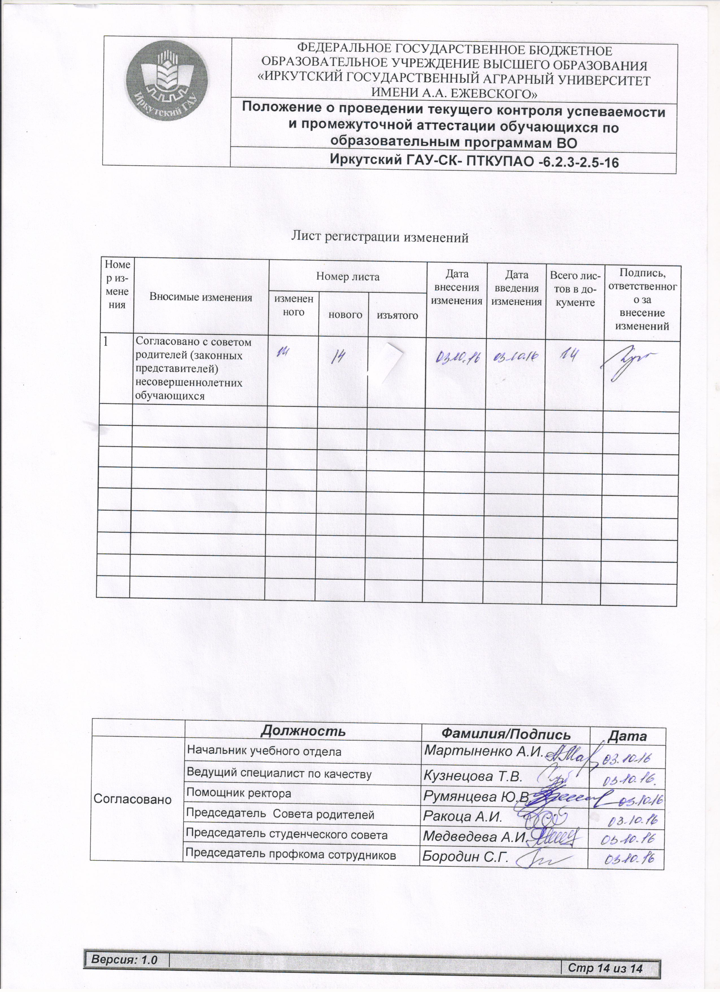

Лист регистрации изменений

Номер изменения |  | Номер листа |  |  | Дата  внесения изменения | Дата  введения  изменения | Всего листов в документе | Подпись,  ответственного за  внесение  изменений
Номер изменения | Вносимые изменения | измененного  ного | нового | изъятого
1 | Согласовано с советом родителей (законных представителей) несовершеннолетних обучающихся

 | Должность | Фамилия/Подпись | Дата
Согласовано | Начальник учебного отдела | Мартыненко А.И.
Согласовано | Ведущий специалист по качеству | Кузнецова Т.В.
Согласовано | Помощник ректора | Румянцева Ю.В.
Согласовано | Председатель Совета родителей | Ракоца А.И.
Согласовано | Проректор по учебной работе | Просвирнин В.Ю.
Согласовано | Председатель студенческого совета | Медведева А.И.
Согласовано | Председатель профкома сотрудников | Бородин С.Г.

